الجمهورية الجزائرية الديمقراطية الشعبية
متوسطة الشهيد المرحوم بن ملوكة محمد - الزبوجة السنة الدراسية: 2024-2025
إختبار الثلاثي الأول المستوى: السنة الرابعة متوسط
المادة: العلوم الفيزيائية والتكنولوجيا المدة: ســـــــــــــــــــــــــاعة ونصف
التمرين الأول: (06 نقاط)
في تجربة أولى: نقوم بدّلك قضيب من الإيبونيت بواسطة قطعة من الصوف .
- ما نوع الشحنة الكهربائية التي يحملها قضيب الإيبونيت بعد الدّلك؟
- فسّر ما حدث بين قضيب الإيبونيت وقطعة الصوف أثناء الدّلك؟
في تجربة ثانية: نقرّب دون التلامس قضيب زجاجي مدلوك من الطرف (A) لقضيب نحاسي $AB$ موضوع فوق حامل عازل، ويلامس كرية معدنية معلقة بواسطة خيط إلى حامل، كما هو موضح في الوثيقة (1) .
قضيب زجاجي مدلوك
حامل عازل
كرية معدنية
قضيب نحاسي
B
A
+ + + + + +
- ماذا نلاحظ؟
- فسر ما حدث؟
- إذا استبدلنا القضيب النحاسي بمسطرة
بلاستيكية، ماذا نلاحظ في هذه الحالة؟
الوثيقة (1)
مع التعليل.
التمرين الثاني: (06 نقاط)
بغرض معاينة نوع التوتر الكهربائي بين طرفي منوّبة وبطارية قمنا باستعمال جهاز راسم الإهتزاز المهبطي، فتحصلنا على الشكلين (01) و (02) في الوثيقة (2).
U (v)
12

الشكل 02
الشكل 01
8
t (ms)
4
الوثيقة (2)

- سمّ الظاهرة التي تحدث على مستوى المنوّبة؟ وحدّد العنصر المحرّض والعنصر المتحرّض من بيّن العنصرين الأساسيين اللذين تتكون منهما؟
- حدّد الشكل الموافق لكل من: - التوتر الكهربائي بين طرفي المنوّبة، وما نوعه؟
- التوتر الكهربائي بين طرفي البطارية، وما نوعه؟
- بالإعتماد على الشكل (2):
- استنتج قيمة التوتر الأعظمي $U_{max}$ ثم احسب التوتر الفعال$U_{eff}$.
- أوجد الدور$T$ ثم استنتج التردد.$f$ (علما أن: الحساسية الأفقية $S_{H}= 5{ms}/{div}$)
صفحة 1 من 2
الوضعية الإدماجية: (08نقاط)
تبيّن الوثيقة (3) مخطّطا كهربائيّا لجزء من الشّبكة الكهربائيّة لمنزل أحمد.
عند تشغيل الفرن الكهربائيّ الخالي من أيّ عطب، لاحظت الأمّ انقطاع التّيار الكهربائيّ عن دارة المأخذ
الّذي يغذّيه رغم سلامة هذا المأخذ، في حين أنّه لم ينقطع عن بقيّة الدّارات الأخرى.
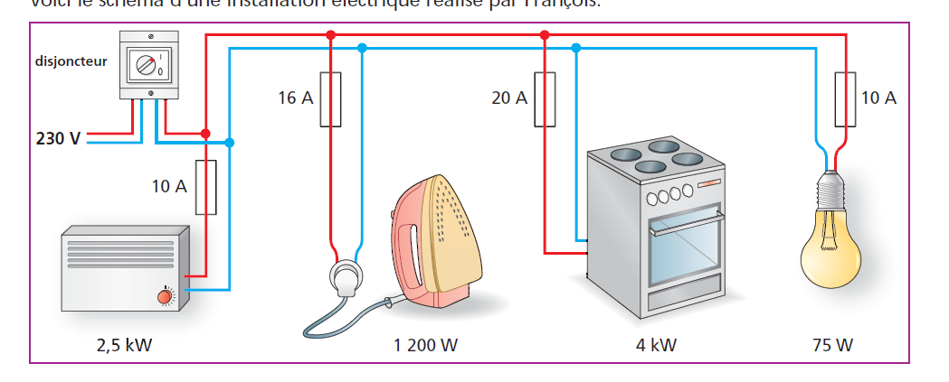
Ph
N
سخان كهربائي
فرن كهربائي
العداد
5A
2200W
4400W
5A
220 v
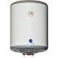

الوثيقة (3)

- فسّر سبب انقطاع التّيار الكهربائيّ عن دارة الفرن عند تشغيله.
- اقترح حلا مناسبا لتشغيل الفرن من نفس المأخذ.
- أ) أذكر التعديلات والإضافات المناسبة، كلا على حدة، لحماية الأجهزة الكهربائيّة
ومستعمليها من أخطار التيار الكهربائي.
- أعد رسم المخطط الكهربائيّ مبيّنا عليه التّعديلات والإضافات المناسبة.

صفحة 1 من 2

